**Tutorial: Cómo Crear un Canal en ThingSpeak para Recibir Datos en la Nube**

¡Hola! Hoy vamos a aprender a crear un canal en **ThingSpeak** para recibir datos desde un microcontrolador. ThingSpeak es una plataforma en la nube que te permite almacenar y visualizar datos en tiempo real. Es perfecta para proyectos como estaciones meteorológicas, monitoreo de sensores, y más.

**¿Qué Necesitas?**

* Una computadora con acceso a Internet.
* Una cuenta gratuita en **ThingSpeak**.
* Un microcontrolador (ESP8266, ESP32, etc.) conectado a Internet.

**Paso 1: Crear una Cuenta en ThingSpeak**

1. **Abre tu navegador web** y visita [www.thingspeak.com](https://www.thingspeak.com).
2. Haz clic en **"Sign Up"** o **"Crear cuenta"**.
3. Completa el formulario de registro con tu correo electrónico y una contraseña. Luego, sigue las instrucciones para verificar tu cuenta.

**Paso 2: Crear un Nuevo Canal**

1. Una vez que hayas iniciado sesión, haz clic en **"New Channel "**.

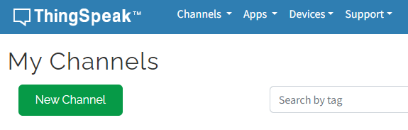

1. Aparecerá un formulario donde deberás ingresar los detalles de tu canal:
   * **Name (Nombre):** Pon un nombre descriptivo para tu canal, por ejemplo, "Monitoreo de Temperatura".
   * **Description (Descripción):** Añade una breve descripción de lo que hará tu canal, como "Este canal recibe datos de temperatura desde un sensor".
   * **Fields (Campos):** Marca las casillas de los campos que vas a utilizar (puedes tener hasta 8 campos). Un campo podría ser "Temperatura", otro "Humedad", etc.

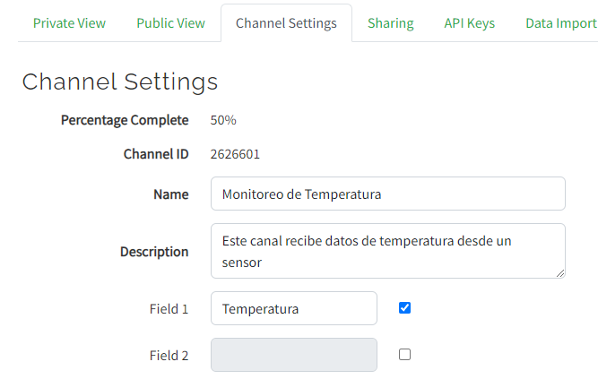

1. Haz clic en **"Save Channel"** o **"Guardar Canal"**. ¡Felicidades! Has creado tu primer canal en ThingSpeak.

**Paso 3: Obtener la API Key**

La **API Key** es una clave única que permite que tu microcontrolador envíe datos a tu canal en ThingSpeak.

1. **Ve a la pestaña "API Keys"** en tu canal recién creado.
2. Aquí verás dos claves: **"Write API Key"** y **"Read API Key"**.
   * La **"Write API Key"** es la que necesitas para enviar datos a ThingSpeak desde tu microcontrolador.
3. **Copia la "Write API Key"**. La utilizarás en tu código para permitir que tu microcontrolador se comunique con ThingSpeak.

**Paso 4: Configurar el Código en el Microcontrolador**

Ahora que tienes la API Key, necesitas programar tu microcontrolador para enviar datos a ThingSpeak.

**Paso 5: Ver los Datos en ThingSpeak**

1. **Vuelve a tu canal en ThingSpeak**.
2. En la pestaña **"Private View"** o **"Vista Privada"**, podrás ver las gráficas de los datos que estás enviando desde tu microcontrolador.
3. Si todo está funcionando correctamente, verás cómo los datos se actualizan en tiempo real.

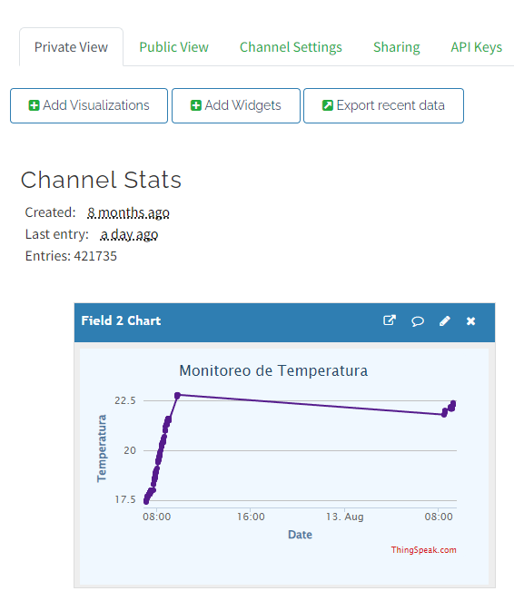

**¡Listo!**

Has aprendido cómo crear un canal en ThingSpeak y cómo enviar datos desde un microcontrolador. ¡Ahora puedes monitorizar cualquier cosa que se te ocurra desde cualquier lugar del mundo!